# 登录管理模块设计

## 模块流程图



## 模块用例图



## 子模块：用户登录模块

### 流程图



### 功能描述

此模块实现了用户登录所必须的前端和后端，包括页面展示，身份确认，出错提示，自动跳转等功能。本模块要求用户输入用户名和密码并选择登录方式，如果能够通过身份验核则跳转到对应的界面，如果失败则给出提示并返回最初的登录页面。

### 输入数据

本模块接受用户输入的用户名和密码以及用户选择的登录方式。

### 输出数据

本模块输出为跳转用户登录后应该显示的界面，并更新用户登录状态。

### 业务算法和流程

显示用户登录页面，该页面使用jsp进行绘制，读取用户输入的用户名和密码以及用户选择的登录方式。

将用户名、密码组合后经过3次base64加密后按照对应登录方式发送到服务器进行鉴权。

服务器收到请求后对base64进行解密并提取其中的用户名和密码。

服务器调用用户查找验证接口，判断用户身份是否有效。

如果用户身份有效服务器生成用户对应的token，并添加cookie发送响应。

如果用户身份无效，服务器发送302响应。

页面收到响应后进行相应跳转。

### 数据设计

用户名、密码：string，网页端采用base64三次编码后发回服务器端。

Token：cookie。

### 源程序文件说明

EAM\src\main\java\com\rookie\controller\AuthController.java文件，是服务端控制程序。

EAM\src\main\webapp\static\js\login.js是浏览器端的js文件，用于控制浏览器端的登录行为，向服务器发送请求。

EAM\src\main\webapp\WEB-INF\view\index.jsp是浏览器端的登录页面，用于提供用户登录的GUI，并获取用户输入的用户名和密码。

### 函数说明

#### AuthController.java

##### String loginErrorPage()

用于出错时返回登录失败页面。返回的是loginError.jsp。

关键代码如下：

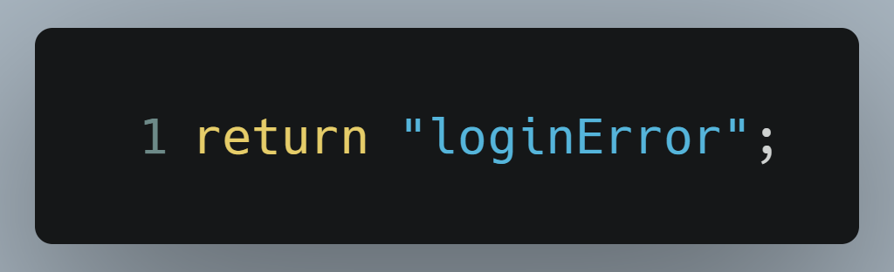

##### JsonResponse userLogin(@RequestParam(value="info") String info, HttpServletRequest request, HttpServletResponse response)

用于普通用户登录。

info 用户登录的账号和密码信息(base64加密3次后的信息)

request Http请求

response Http响应

JsonResponse 登录成功, 则返回302 + /api/user/properties/pNo/1/pSz/10, 登录失败, 则返回302 + /api/auth/error

关键代码如下：

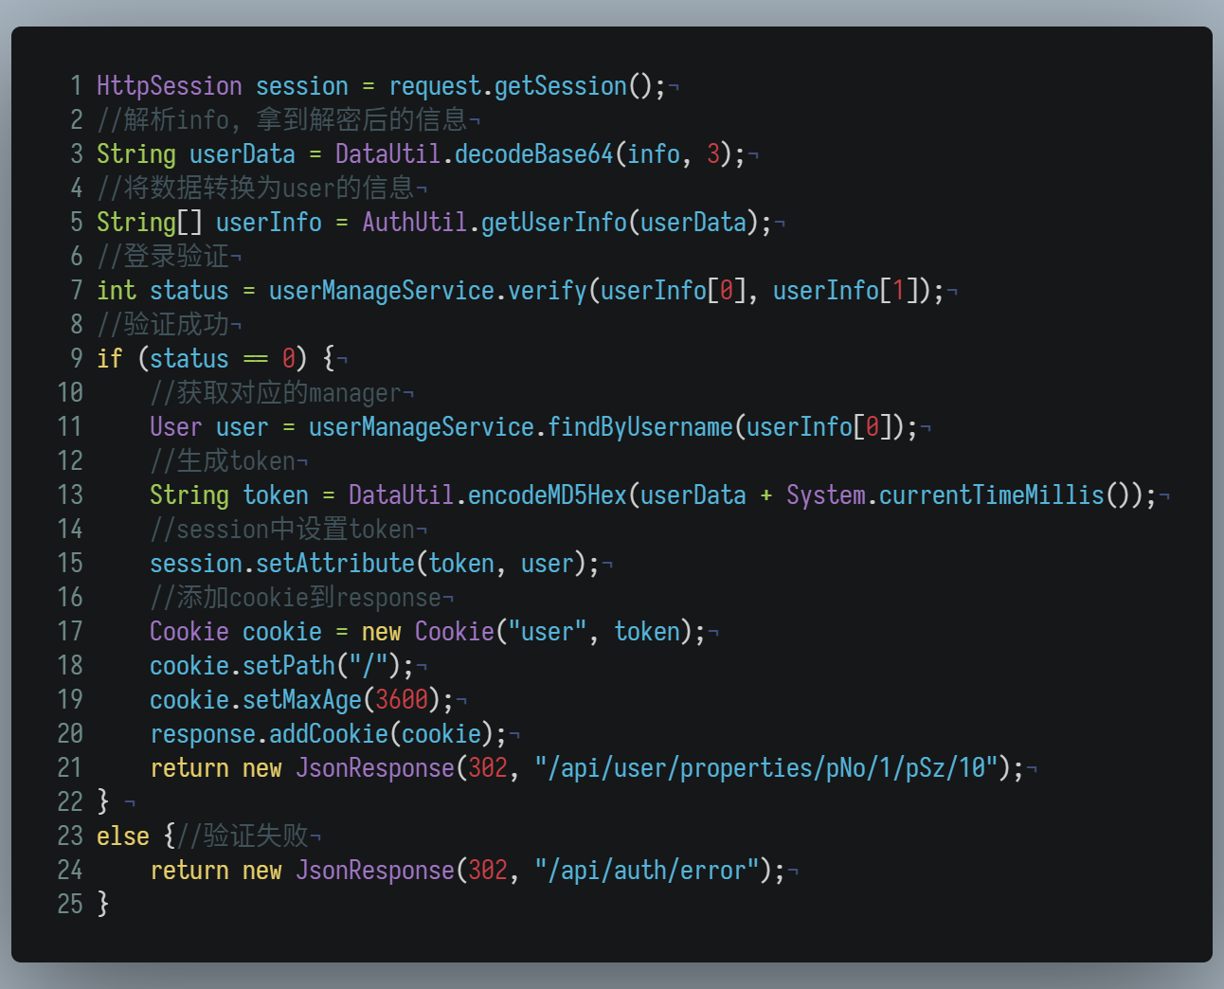

##### JsonResponse managerLogin(@RequestParam String info, HttpServletRequest request, HttpServletResponse response)

用于管理员登录

Info 管理员登录的账号和密码信息(base64加密3次后的信息)

Http请求

response Http响应

JsonResponse 登录成功, 则返回302 + /api/manager/users/pNo/1/pSz/10, 登录失败, 则返回302 + /api/auth/error

关键代码：

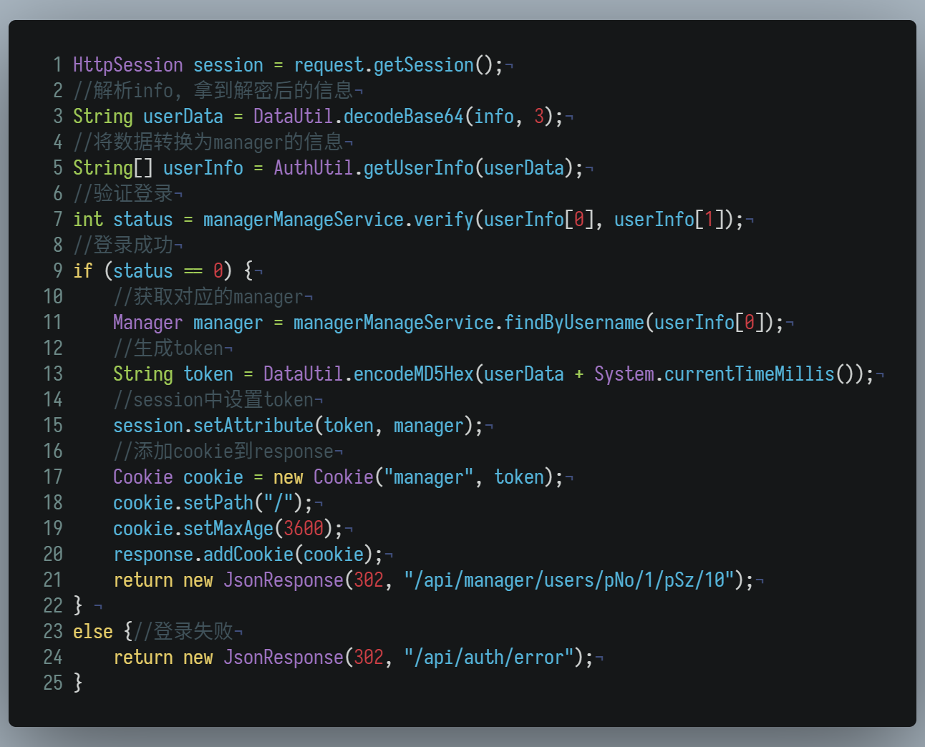

#### login.js

##### userLogin: function()

用于普通用户登录

将用户名和密码拼合后经过三次base64加密，然后发送给服务器

关键代码如下：

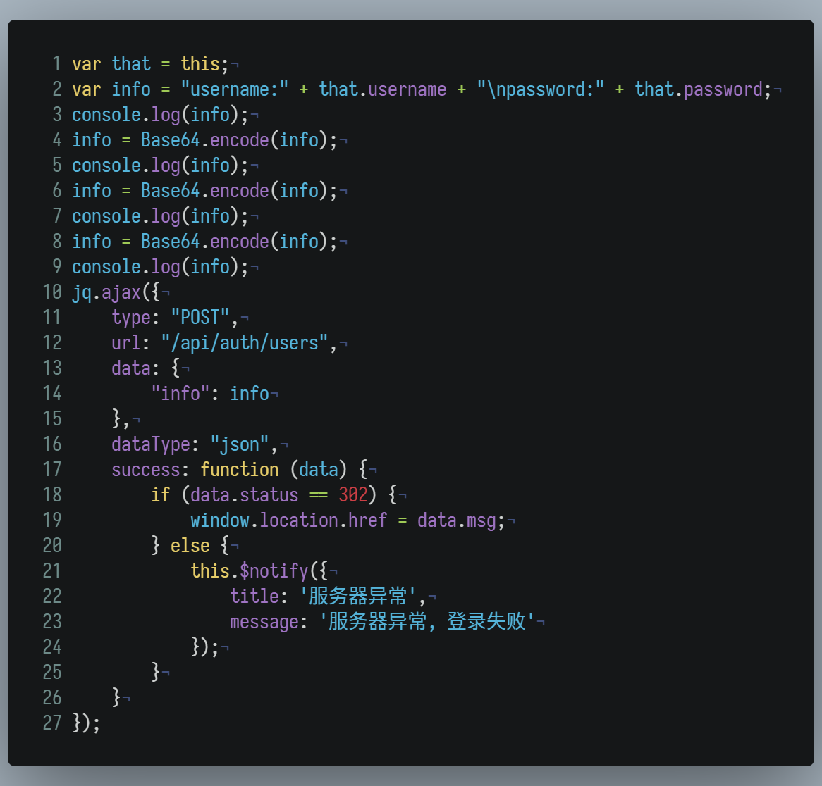

##### managerLogin: function()

用于管理员用户登录

将用户名和密码拼合后经过三次base64加密，然后发送给服务器

关键代码如下：

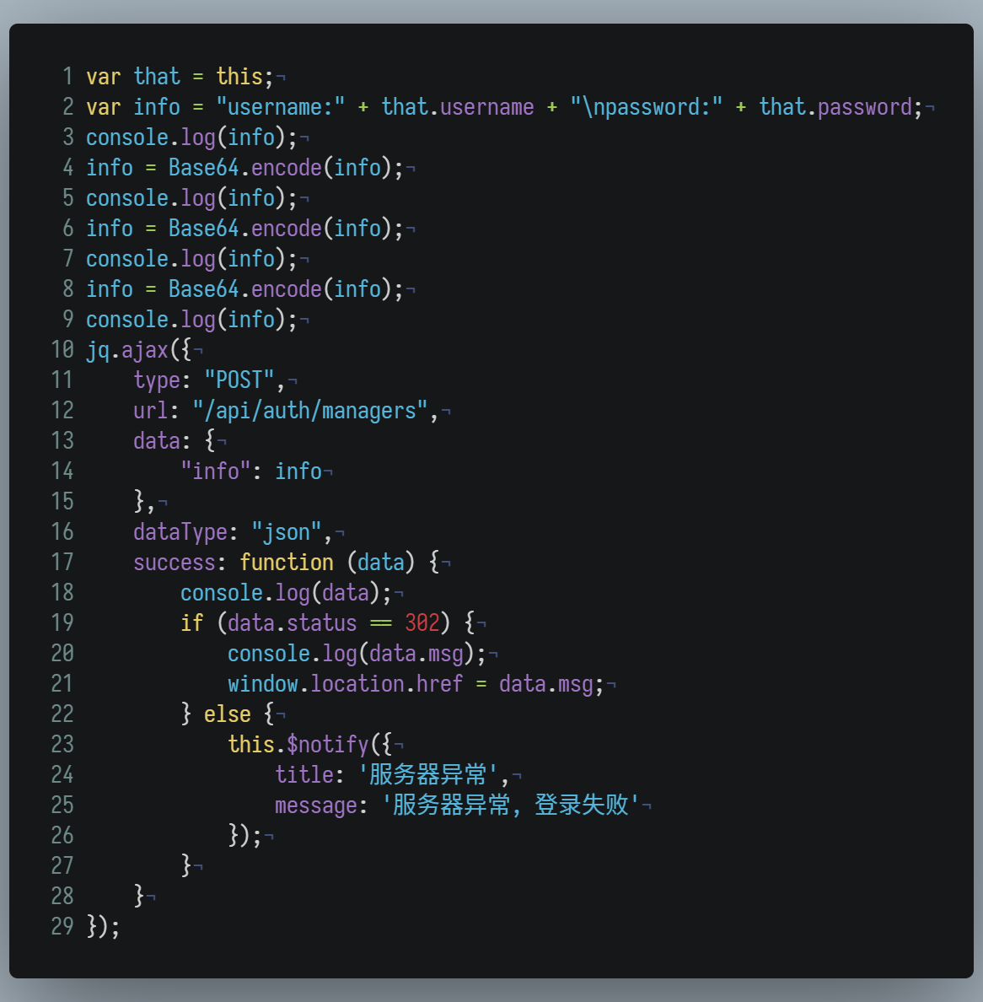

## 子模块：用户登录失败提示模块

### 流程图



### 功能描述

该模块实现了用户输入用户名和密码错误时的跳转提示，包括动态效果和自动跳转。

### 输入数据

本模块输入由用户登录失败触发。

### 输出数据

本模块输出为失败提示页面。

### 业务算法和流程

用户触发登录失败。

使用jsp实现动态动画并展示登录失败的文字提示。

跳转回登录页面

## 子模块：用户退出登录模块

### 流程图



### 功能描述

该模块实现了用户登录状态的注销和用户退出登录页面的展示。

### 输入数据

该模块输入为用户触发退出登录。

### 输出数据

该模块输出为用户退出登录页面

### 业务算法和流程

用户触发退出登录。

服务器注销用户的登录状态，并清除用户的cookie。

展示退出登录的页面。

跳转回登录页面。